**FAKÜLTE DEĞERLENDİRME RAPORU**

Fakültemizde, stratejik planlamaya paralel olarak yıllık planlama ve değerlendirme süreçleri düzenli olarak gerçekleştirilmektedir. Bu süreçler, planlanan hedeflerin gerçekleşme durumunu izlemeye ve ihtiyaç duyulan düzeltici-iyileştirici faaliyetleri tanımlamaya olanak sağlamaktadır.

**Öğrenci Memnuniyeti ve Genel Değerlendirme**

Fakültemizde gerçekleştirilen öğrenci memnuniyeti anketleri ve geri bildirimler, öğrenci odaklı gelişim süreçlerimize rehberlik etmektedir. Fakülte yönetimi, üniversite merkezi birimlerince yürütülen ulaşım, yemek, spor ve kültürel faaliyetler gibi alanlarda tespit edilen iyileştirme ihtiyaçlarını ilgili birimlere düzenli olarak iletmektedir. Özellikle, fakültemizin tanıtım faaliyetleri, web sitesinin güncellenmesi ve dış paydaşlarla düzenli görüş alışverişinde bulunulması gibi konular öncelikli geliştirme alanları arasında yer almaktadır.  
Bina altyapısının güçlendirilmesi, temizlik ve hijyen standartlarının artırılması için denetim süreçleri sıklaştırılmıştır. Bu kapsamda, paydaşlardan alınan öneriler doğrultusunda aksiyon planları oluşturulmuştur.

**Ders ve Öğretim Üyesi Değerlendirmesi**

Her öğretim üyesine yönelik ders değerlendirmeleri ve öğrencilerden alınan geri bildirimler, resmi kanallar aracılığıyla takip edilmektedir. Sınav değerlendirme süreçlerine ilişkin itirazlar, yönetmelikler çerçevesinde fakülte yönetim kurulu tarafından titizlikle ele alınmaktadır.  
Derslere ilişkin takip listeleri, Bilgi Paketi içerikleri ve yarıyıl sonu ders notları düzenli olarak raporlanmakta, arşivlenmekte ve ilgili birimlerle paylaşılmaktadır. Fakültemiz, bu süreçler aracılığıyla eğitim-öğretim hizmetlerinin kalitesini artırmayı hedeflemektedir.

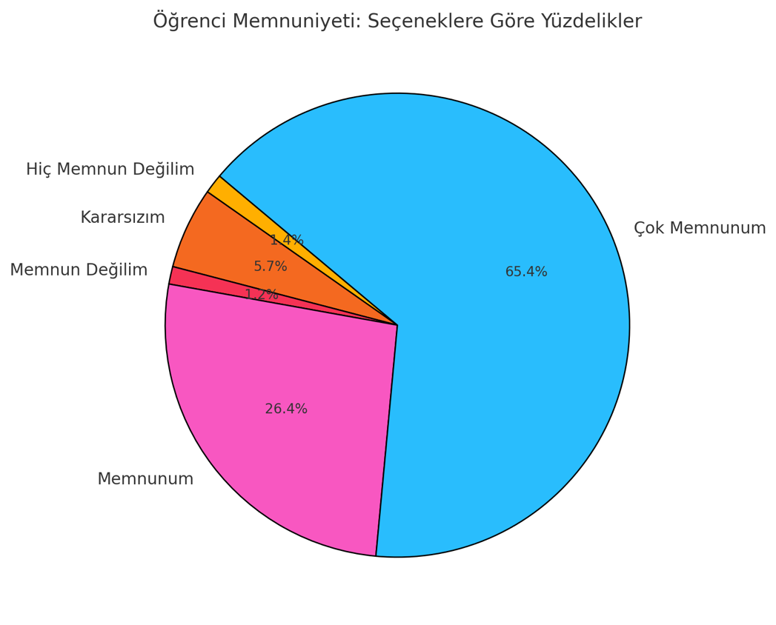

**Şekil 1:** Öğrenci Memnuniyeti: Seçeneklere Göre Yüzdelik Dağılımını Gösteren Pasta Grafiği

Şekil 1’de, fakültemizde gerçekleştirilen öğrenci memnuniyet anketine katılım sağlayan öğrencilerin farklı seçeneklere verdikleri oyların yüzdelik dağılımları gösterilmektedir. **Seçenekler**, öğrencilerin derslerdeki genel memnuniyet düzeylerini belirten kategoriler olup, ankette toplamda farklı ders ve kriterler üzerinde değerlendirilmiştir.

Grafikte görüldüğü üzere (Şekil 1):

* En yüksek yüzdelik dilim, belirli memnuniyet düzeyine ait olup, bu durum fakültemizin öğrenciler nezdindeki genel performansına ilişkin önemli bir içgörü sunmaktadır.
* Özellikle "Çok Memnunum" ve "Memnunum" seçenekleri, öğrencilerin büyük bir kısmının olumlu değerlendirme yaptığını göstermektedir.

Bu analizde, fakültemizde gerçekleştirilen öğrenci memnuniyet anketinden elde edilen veriler kullanılarak, öğrencilerin en fazla memnun oldukları ve en memnun olmadıkları ifadeler belirlenmiştir. Bu çalışma, fakültemizin güçlü yönlerini ve geliştirilmesi gereken alanları tespit etmek amacıyla yapılmıştır.

**Öğrencilerin En Fazla Memnun Olduğu 3 İfade:**

1. **Öğretim elemanı derse hazırlıklı gelmektedir.**
2. **Öğretim elemanı, soruları dikkatle ve tatmin edici biçimde yanıtlamaktadır.**
3. **Genel olarak dersi değerlendirin.**

Bu sonuçlar, öğretim elemanlarının derslere hazırlıklı olması, öğrencilerin sorularına tatmin edici yanıtlar vermesi ve derslerin genel değerlendirmesinin pozitif olduğunu göstermektedir.

**Öğrencilerin En Memnun Olmadıkları 3 İfade:**

1. **Öğretim elemanı soru sorulmasını ve sınıf içi tartışmaları teşvik etmektedir.**
2. **Öğretim elemanı açık, kolay ve anlaşılır şekilde konuşmaktadır.**
3. **Genel olarak beklentilerinizin karşılanma düzeyini değerlendirin.**

Bu ifadeler, sınıf içi etkileşim ve tartışmaları teşvik eden ortamların artırılması, öğretim elemanlarının daha açık ve anlaşılır bir iletişim dili kullanması ve öğrencilerin beklentilerini karşılama düzeyinin yükseltilmesi gerektiğini ortaya koymaktadır. Fakültemiz, bu alanlardaki gelişim potansiyelini değerlendirerek öğrencilerimizin akademik deneyimini daha üst seviyelere taşımayı hedeflemektedir.